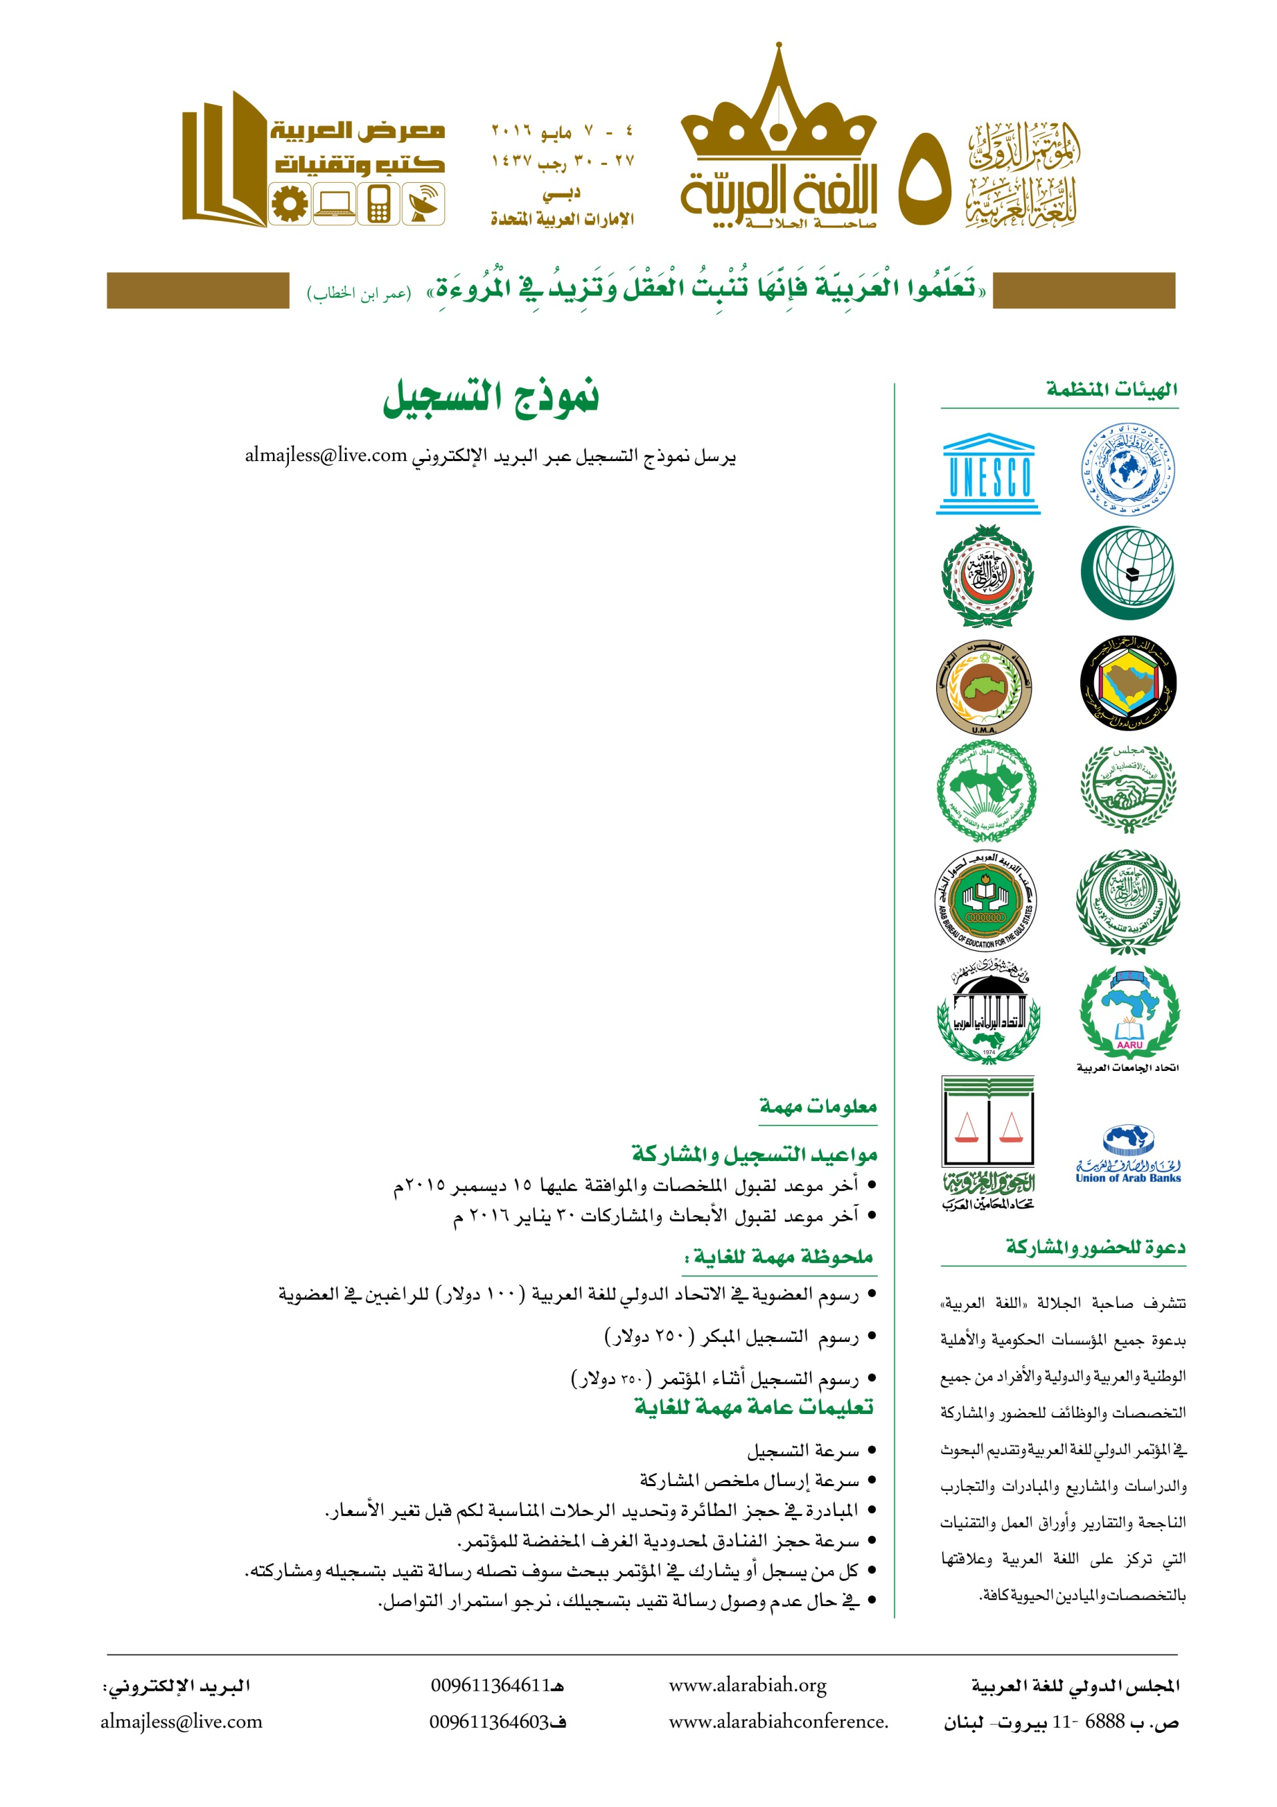
- الاسم ............................................... تاريخ تسجيلك ...............................................
- الجنس ............................................... الجنسية ...............................................
- المؤهل العلمي ............................................... المرتبة العلمية ...............................................
- التخصص ............................................... مسمى الوظيفة ...............................................
- جهة العمل ......................................................... ...........................................................................
- الجوال ............................................... الفاكس ...............................................
- الهاتف ............................................... البريد الإلكتروني ...............................................

- نوعية التسجيل: أرغب الحضور فقط ( )

- أرغب المشاركة ببحث أو ورقة عمل ( )
نرجو موافاتنا بمخلص المشاركة في حدود صفحة
- عنوان المشاركة أو البحث: ....................................................................................................................................... ....................................................................................................................................... .......................................................................................................................................
- هل ترغب / ترغبين الإقامة في فنادق المؤتمر والحصول على التخفيضات؟
نعم ( ) أطلب نموذج حجز الفنادق من المجلس للحصول على التخفيض لا ( )
- هل تحتاج الى تأشيرة (فيزة) لحضور المؤتمر ؟ نعم ( ) لا ( ) .

